|  |  |  |  |
| --- | --- | --- | --- |
| O melhor Pai  de Sempre | O  PAI | | |
| Mais | FORTE **e** | |
| SÁBIO | | do mundo |
| O melhor Pai  de Sempre | O  PAI | | |
| Mais | FORTE **e** | |
| SÁBIO | | do mundo |

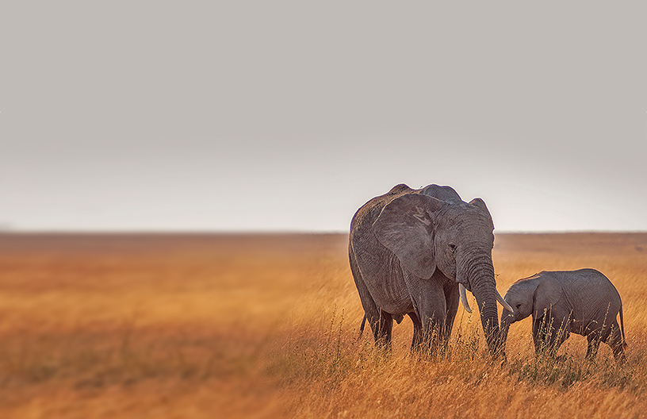

|  |  |
| --- | --- |
| Feliz  DIA DO PAI | O NossoQUERIDO PAI! Para começar imediatamente, basta tocar em qualquer texto do marcador de posição (como este) e começar a escrever para substituí-lo pelo seu próprio texto. COM AMOR,A Tua Família |
| Feliz  DIA DO PAI | O NossoQUERIDO PAI! Para começar imediatamente, basta tocar em qualquer texto do marcador de posição (como este) e começar a escrever para substituí-lo pelo seu próprio texto. COM AMOR,A Tua Família |